**优管家需求分析**

|  |  |  |  |
| --- | --- | --- | --- |
| 版本号 | 内容 | 日期 | 撰写人 |
| V1.0 | 1. | 2017-02-09 |  |
|  |  |  |  |
|  |  |  |  |
|  |  |  |  |
|  |  |  |  |

目录

1. 项目说明 3

1.1 项目背景 3

1.2 项目目标 3

1.3 项目资源与排期 3

1.4 文档读者 3

1.5 专业术语 4

2. 功能概述 4

2.1 场景描述 4

2.2 功能总表 4

2.3 业务流程图 4

2.4 功能描述 4

3. 用户界面 5

3.1 结构图 5

3.2 原型图 5

4. 非功能需求 5

4.1 性能需求 5

4.2 系统需求 5

4.3 其他需求 5

# 项目说明

## 项目背景

为提高用户体验，对app进行页面风格调整和功能优化。

## 项目目标

新增切换门店功能，方便用户使用来拓展更多的会员，更改app样式提升视觉美感。

## 项目资源与排期

产品经理：

项目经理：

甲方业务专家：

乙方业务专家：陈庆峰

甲方技术团队：

乙方技术团队：

环境需求：

开发人员：DEV环境

测试人员：SIT环境

验收人员：UAT环境

配置人员：生产环境

账号申请：苹果开发者账号，SSL证书

## 文档读者

本需求文档描述项目的清晰需求，适合产品经理，项目经理，开发人员阅读。需求的变动会跟该文档的基础上修改，变动会产生新的版本号，请阅读最新版本文档。

## 专业术语

门店：同一手机号下对应的所有门店，切换门店后显示不同门店的数据统计信息。

# 功能概述

## 场景描述

1.门店数据：获取上次使用app时选择的门店，默认显示第一个门店的数据

2.切换门店：从门店列表中选择显示某门店的数据

## 功能总表

|  |  |  |
| --- | --- | --- |
| 功能模块 | 主要功能点 | 优先级 |
| 优管家 | 新增启动页广告 | 中低 |
| 登录方式修改为手机号+验证码 | 中低 |
| 苹果自带推送改为极光推送 | 中 |
| 整体样式调整，去掉修改密码 | 中低 |
| 切换当前门店 | 中 |
| 服务器使用https规范 | 中 |

## 业务流程图

各种核心业务流程

## 功能描述

1.首页：👌h5页面，当前门店经营交易数据，可在导航栏处显示当前门店编号（名称）点击进行切换门店。

2.通知：通知列表点击通知进入通知详情，需要在详情中增加外部链接，点击进入外部链接。

3.管理：显示用户信息，app版本号，设备信息，门店列表入口，推出app按钮，在门店列表中选择某门店可切换选中门店数据。

# 用户界面

## 结构图

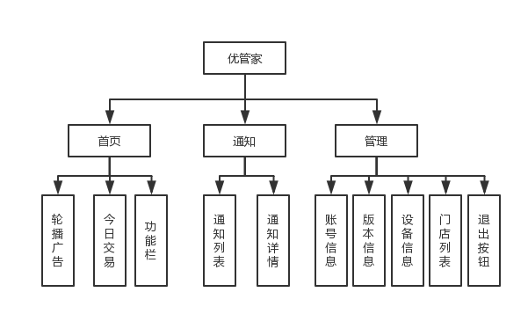

## 原型图

# 非功能需求

## 性能需求

1. 前端阅读页面的阅读体验，需要滚动流畅，滚动阅读时不停顿。
2. 展示数据的时候需要即时展示，不可以感受到明显的后台查询过程后
3. 动态推送最新活动和最新话题到前台的ajax气泡效果，不可导致浏览器进程假死。

## 系统需求

不需要与第三方系统对接。

部署环境需要有 测试环境 、生产环境。

## 其他需求

需要兼容IE7及以上版本；Firefox3.5以上版本；典型webkit内核浏览器：如Safari；Chrome浏览器30以上版本。